# **№ 1 Создание приложений на основе Windows Forms**

## Задание

1. Cоздайте приложение WinForm по варианту. Используйте ЭУ – кнопки, тестовые поля, метки и т.п. Начните с разработки интерфейса, затем класса Calculator. При реализации программного средства используйте делегаты и подписки на события. Не забывайте про code convention С# (старайтесь соблюдать стиль).

Используйте блоки try-catch-finally для проверки корректности вводимых данных, типов и т.п. в разрабатываемом приложении. Протестируйте приложение на позитивном и негативном наборе данных.

|  |  |
| --- | --- |
| Вариант | Задания |
| 1, 6, 11 | Приложение «**Арифметико-мультипликативный калькулятор для целых**»  Сложение, вычитание, деление, умножение получение остатка от деления, очистка. Добавьте операции хранения и извлечения значения в памяти. |
| 2, 7, 12, 15 | Приложение «**Тригонометрическо-степенной калькулятор для вещественных»**  sin, cos, tang и т.д. + корень квадратный, кубический, ряд возведений в степень, очистка. Добавьте операции хранения и извлечения значения в памяти. |
| 3, 5, 8, 13 | Приложение **«Текстовый калькулятор»**.  Входная информация для калькулятора – тестовая строка. Операции: замена подстроки на другую подстроку, удаление подстрок (символов), получение символа по индексу, длина строки, количество гласных, согласных, количество предложений, количество слов в строке. |
| 4, 9, 10, 14 | Приложение «**Бинарный калькулятор**».  И, ИЛИ, Исключающее или, НЕ для двух целых, представление результатов в восьмеричной, двоичной, десятичной, шестнадцатеричной системах счисления, очистка |

* ЭУ – элементы управления

Пример интерфейса:

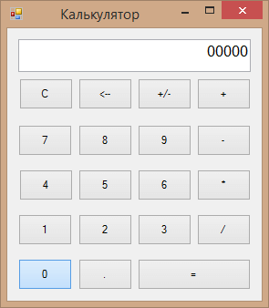

2) Создать приложение Windows Form для работы с коллекцией (любая стандартная коллекция) объектов (целых, строк, студентов и т.д.). Форма должна содержать кнопку генерации коллекции объектов, заданного размера, окно для вывода коллекции, две кнопки для сортировки (убыв, возраст), кнопки для выполнения LINQ запросов (минимальный, максимальный, из диапазона, подсчета и т.п.) и окна вывода их результатов.

Для сортировки должен быть один метод и делегат Comparator, который определяет порядок сортировки.

Пример интерфейса:

